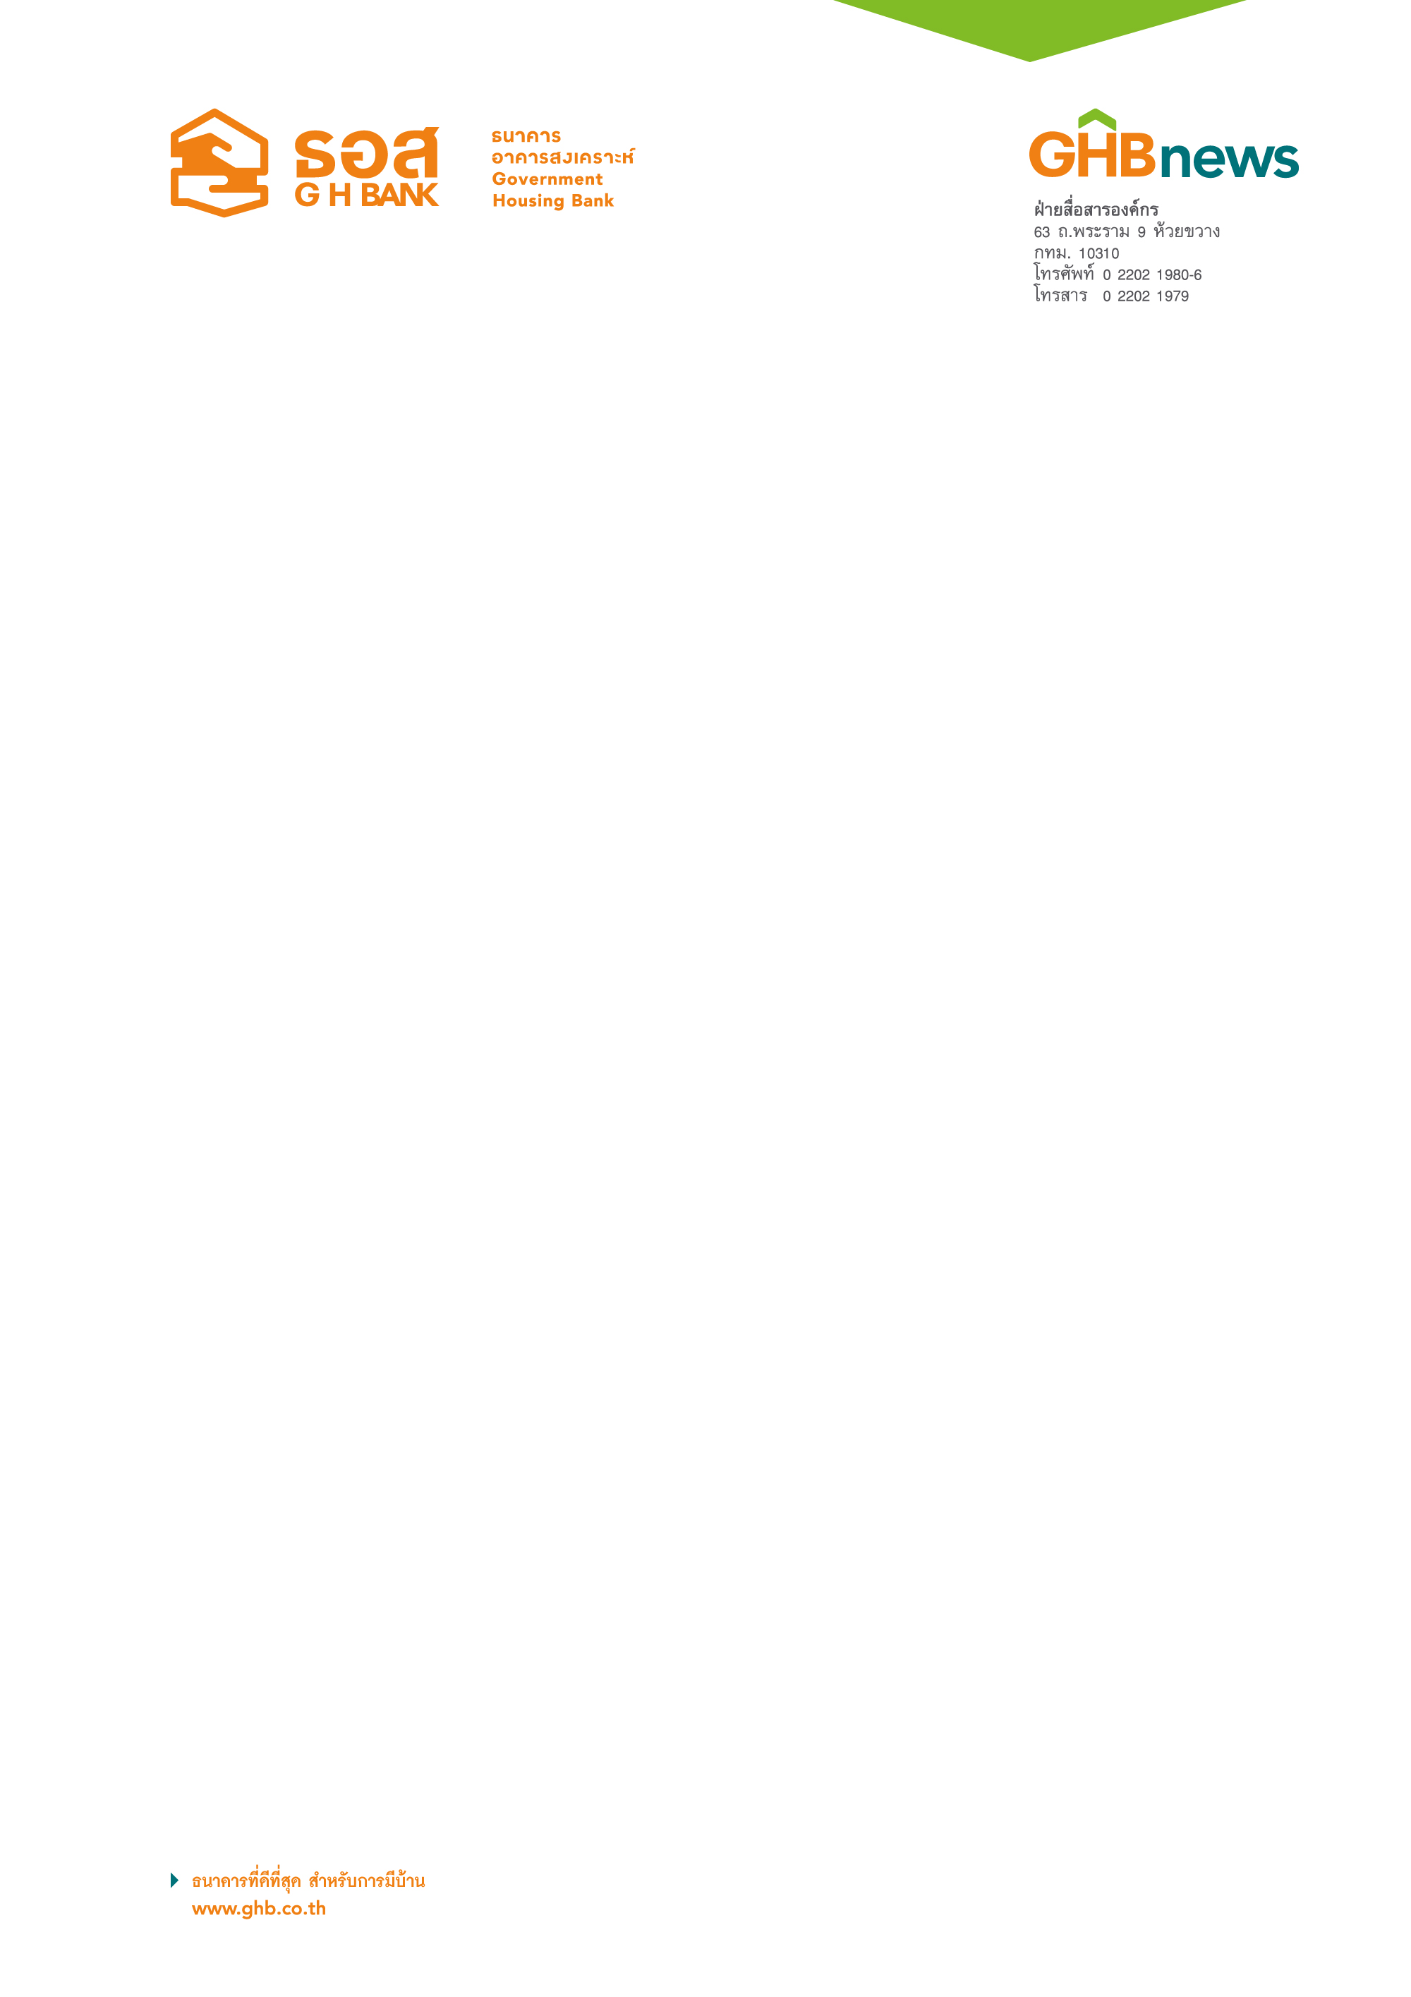

ธอส.ประกาศแผนปี 60 มุ่งเน้นนวัตกรรมนำองค์กร
พลิกโฉมบริการทางการเงินสู่ Digital Banking ตอบโจทย์ไทยแลนด์ 4.0
พร้อมเผยผลการดำเนินงานปี 59 สินเชื่อใหม่ 168,136 ล้านบาท เพิ่มขึ้น 7 %

ธนาคารอาคารสงเคราะห์ เผยผลการดำเนินงานปี 2559 สามารถปล่อยสินเชื่อใหม่ได้ทั้งสิ้น 168,136 ล้านบาท ดันสินเชื่อคงค้างรวม 936,900 ล้านบาท เพิ่มขึ้น 8.58% กำไรสุทธิ 9,616 ล้านบาท พร้อมประกาศแผนปี 2560 เดินหน้า 3 ภารกิจหลักขับเคลื่อนองค์กรเพื่อทำให้คนไทยมีบ้าน 1)นวัตกรรมนำองค์กร – พัฒนาคน – พัฒนาระบบเทคโนโลยีด้วยแผน Transformation to Digital Services เพื่อเพิ่ม ขีดความสามารถทางการแข่งขัน ตอบสนองไลฟ์สไตล์ผู้บริโภคในยุคไทยแลนด์ 4.0 และก้าวสู่ Digital Banking 2) สินเชื่อคงค้างล้านล้านบาท ผ่าน Business Solution และ Social Solution ได้แก่ ดำเนินตามแนวทางประชารัฐลดความเหลื่อมล้ำ จับมือพันธมิตรกระทรวงการพัฒนาสังคมและความมั่งคงของมนุษย์ สร้างความมั่นคงด้านที่อยู่อาศัยให้ผู้สูงอายุ และโครงการธอส.โรงเรียนการเงิน 3)บริหารจัดการคุณภาพสินทรัพย์ โดยลด NPL ให้ต่ำกว่า 4.00% โดยตั้งเป้าสินเชื่อปล่อยใหม่ปี 2560 จำนวน 178,224 ล้านบาท เพิ่มขึ้น 6% ครองส่วนแบ่งการตลาดสินเชื่อที่อยู่อาศัยคงค้าง (Market Share Outstanding Loan) 29%

นายฉัตรชัย ศิริไล กรรมการผู้จัดการ ธนาคารอาคารสงเคราะห์ (ธอส.) เปิดเผยถึงผลการดำเนินงานปี 2559 เมื่อเทียบกับ ณ สิ้นปี 2558 ว่า ธนาคารได้ดำเนินตามพันธกิจหลักทำให้คนไทยมีบ้าน สามารถปล่อยสินเชื่อใหม่ได้ทั้งสิ้น 168,136 ล้านบาท เพิ่มขึ้นประมาณ 7% คิดเป็น 143,041 บัญชี ส่งผลให้ธนาคารมียอดสินเชื่อคงค้างรวมทั้งสิ้น 936,900 ล้านบาท เพิ่มขึ้น 8.58% สินทรัพย์รวม 977,948 ล้านบาท เพิ่มขึ้น 8.63% เงินฝากรวม 780,787 ล้านบาท เพิ่มขึ้น 7.48% มีหนี้ที่ไม่ก่อให้เกิดรายได้ (NPL) จำนวน 47,366 ล้านบาท คิดเป็น 5.06% ของยอดสินเชื่อรวม ลดลง 0.39% ซึ่งเป็นผลมาจากการจัดทำมาตรการช่วยเหลือลูกค้าในรูปแบบต่างๆ เพื่อให้กลับมามีสถานะปกติและยังคงได้มีบ้านเป็นของตนเองเช่นเดิม ส่งผลให้ธนาคารยังคงมีกำไรสุทธิ 9,616 ล้านบาท เพิ่มขึ้น 10.53% ขณะที่อัตราส่วนเงินกองทุนต่อสินทรัพย์เสี่ยง (BIS Ratio) ยังอยู่ที่ระดับแข็งแกร่งมากที่ 15.19% ซึ่งสูงกว่าอัตราเงินกองทุนขั้นต่ำ 8.50% ที่กำหนดโดยธนาคารแห่งประเทศไทย

นายฉัตรชัย กล่าวถึงแผนงานปี 2560 ว่าธนาคารยังคงมุ่งเน้นเดินหน้าพันธกิจทำให้คนไทยบ้านด้วยกลไก Business Solution และ Social Solution ควบคู่กับการขับเคลื่อนองค์กรด้วยนวัตกรรมและใช้เทคโนโลยี ทางการเงิน (Financial Technology : FinTech) เพื่อเพิ่มขีดความสามารถทางการแข่งขัน ปฏิรูปองค์กรเพื่อเตรียมความพร้อมการเข้ามาของเทคโนโลยีทางอากาศทุกรูปแบบในยุคเศรษฐกิจและสังคมดิจิทัล (Digital Economy) และก้าวสู่ Digital Banking โดยเริ่มจากการปรับโครงสร้างองค์กร (Re-Organization Structure & Digital Marketing Team) ปรับรูปแบบและกระบวนการทำงานให้มีความคล่องตัว โดยใช้เทคโนโลยีที่ทันสมัยบริหารจัดการ พัฒนาบุคลากรให้เกิดการปรับตัวพร้อมทำงานร่วมกับเทคโนโลยีสมัยใหม่ รวมทั้งได้จัดทำแผน Transformation to Digital Services สร้างนวัตกรรมผลิตภัณฑ์ทางการเงิน และช่องทางการให้บริการโดยใช้เทคโนโลยีสมัยใหม่เป็นตัวขับเคลื่อน ลูกค้าสามารถทำธุรกรรมการเงินผ่านดิจิตอล โดยจะพัฒนาทั้งระบบ IT Infrastructure มาช่วยในการดำเนินธุรกิจ และการวางแผนทรัพยากรโดยรวมให้เกิดการใช้ประโยชน์อย่างสูงสุดรองรับการขยายตัวในอนาคตได้อย่างมีประสิทธิภาพ รวดเร็ว และต้นทุนต่ำ อาทิ ระบบ Core Banking System (CBS) ระบบ ERP และระบบ HR ส่วน IT Services ระบบเทคโนโลยีเพื่อการบริการ มุ่งเน้นยกระดับรูปแบบการให้บริการด้วย Mobile Application เพื่อตอบโจทย์ไลฟ์สไตล์ผู้บริโภคในยุคไทยแลนด์ 4.0 ที่ต้องการเข้าถึงบริการทางการเงินที่ง่าย สะดวก รวดเร็ว และปลอดภัยในทุกที่ทุกเวลา อาทิ GHB Smart Receipt บริการใบเสร็จรับชำระหนี้เงินกู้แบบอิเล็กทรอนิกส์ GHB Smart Queue บริการจองคิวล่วงหน้า (ฝาก ถอน และชำระหนี้เงินกู้) และจะมีการส่ง SMS แจ้งเตือนเมื่อใกล้ถึงคิว เพื่อเข้าใช้บริการในช่องพิเศษโดยที่ไม่ต้องกดบัตรคิวรอ GHB Smart Booth ออกแบบมาสำหรับให้บริการในงานมหกรรมการเงินต่างๆ โดยลูกค้าสามารถดูโปรโมชั่นพิเศษ และจองสิทธิ์ภายในงานได้ผ่านแอพพลิเคชั่น ทั้งนี้ลูกค้าสามารถติดต่อกับเจ้าหน้าที่ธนาคารผ่านช่องทาง Line Application เพื่อสอบถามข้อมูลการยื่นขอสินเชื่อบ้าน และฝากเงินกับ ธอส. GHB Smart Loan บริการสำหรับลูกค้าที่ต้องการขอสินเชื่อที่อยู่อาศัย โดยสามารถ Pre - approve วงเงินให้กู้ นัดวันยื่นเอกสาร แจ้งสาขาที่จะยื่นกู้ แจ้งสถานะยื่นกู้ ตลอดจนบริการเตือนให้ชำระหนี้เงินกู้รายเดือน GHB Mobile App บริการโอนเงิน การชำระค่าบริการ ชำระเงินกู้ และเป็นช่องทางในการแจ้งข้อมูลข่าวสารของธนาคาร นอกจากนี้ธนาคารยังมีแผนนำ VTM (Video Teller Machine) นำร่องให้บริการลูกค้า ซึ่งตู้ VTM จะเปรียบเสมือนกับการมาใช้บริการที่สาขาของธนาคารทั้งในและนอกเวลาทำการ บริการได้ทั้งฝาก - ถอน รับชำระหนี้เงินกู้ รวมถึงให้บริการด้านสินเชื่อ โดยผู้ใช้บริการจะได้พูดคุยกับพนักงานผ่านหน้าจอตู้ VTM รวมถึง LRM (Loan Repayment Machine) เป็นเครื่องรับชำระหนี้เงินกู้ ที่สามารถติดตั้งนอกสถานที่ได้ อาทิ สถานีรถไฟฟ้า ห้างสรรพสินค้า เพื่อเป็นการอำนวยความสะดวกแก่ลูกค้าของธนาคารในการชำระหนี้เงินกู้ได้ทุกที่ทุกเวลา และลูกค้าสามารถรับใบเสร็จได้ทันที โดยธนาคารให้ความสำคัญเรื่องความปลอดภัยมีระบบ Fraud Detection ซึ่งเป็นระบบที่ใช้ในการตรวจสอบป้องกันการทุจริตและจารกรรมในโลกไซเบอร์ ซึ่งเทคโนโลยีทั้งหมดนี้สามารถนำไปสู่การเป็น G H Bank Unmanned Branch ได้ต่อไปในอนาคต

สำหรับแผนการปล่อยสินเชื่อให้ได้ตามเป้าหมาย 178,224 ล้านบาทภายในปีนี้ ธนาคารมุ่งเน้นจัดทำผลิตภัณฑ์สินเชื่อที่สามารถตอบสนองความต้องการลูกค้าได้ทุกกลุ่มเป้าหมายด้วยกลไก Business Solution ได้แก่ สินเชื่อสำหรับกลุ่มลูกค้าสวัสดิการหน่วยงานของรัฐ, สินเชื่อสำหรับกลุ่มลูกค้าสวัสดิการธุรกิจเอกชน, สินเชื่อสำหรับกลุ่มลูกค้ากลุ่มลูกค้ารายย่อยทั่วไป, สินเชื่อกลุ่มลูกค้าโครงการจัดสรรที่เข้าร่วมโครงการประเภท Fast Track / Smart Fast Track / Regional Fast Track และ LTF กับธนาคาร, สินเชื่อบ้าน ธอส.เพิ่มสุข ปี 2560 ให้กู้เพิ่มสำหรับลูกค้าผ่อนดี และสินเชื่อสำหรับกลุ่มลูกค้าโครงการ ธอส. โรงเรียนการเงินสำหรับผู้ที่สมัครเข้าร่วมโครงการ ธอส. โรงเรียนการเงินและปฏิบัติได้ตามเงื่อนไขที่โครงการกำหนด ส่วนลูกค้ากลุ่ม Social Solution ได้แก่ โครงการบ้าน ธอส.เพื่อสานรัก, โครงการบ้าน ธอส.เพื่อผู้สูงอายุ, โครงการบ้าน ธอส.เพื่อข้าราชการ, โครงการสินเชื่อที่อยู่อาศัยเพื่อข้าราชการครู และมาตรการส่งเสริมการให้สินเชื่อที่อยู่อาศัยเพื่อผู้มีรายได้น้อยและปานกลาง

นายฉัตรชัย กล่าวเพิ่มเติมถึงแผนงานความร่วมมือกับพันธมิตรผลักดันโครงการนโยบายรัฐตามแนวทางประชารัฐเพื่อพัฒนาคุณภาพชีวิตด้านที่อยู่อาศัยให้ผู้มีรายได้น้อย ลดความเหลื่อมล้ำในสังคมไทย และสร้างความมั่นคงด้านที่อยู่อาศัยให้ผู้สูงอายุ โดยปีนี้จะร่วมมือกระทรวงการพัฒนาสังคมและความมั่นคงของมนุษย์ จัดทำโครงการเพื่อสร้างโอกาสให้กลุ่มข้าราชการ ผู้สูงอายุ และผู้มีรายได้น้อยได้มีที่อยู่อาศัยเป็นของตนเอง ประกอบด้วย
1.โครงการ Senior Complex ซึ่งจัดสร้างบนที่ราชพัสดุ ต.บางละมุง อ.บางละมุง จ.ชลบุรี ลักษณะอาคารพักอาศัยรวม 632 ยูนิต สูง 8 ชั้น จำนวน 14 อาคาร สำหรับข้าราชการอายุ 55 ปีขึ้นไป โดยส่วนหนึ่งจะจัดทำเป็นสวัสดิการที่พักอาศัยของข้าราชการกรมกิจการผู้สูงอายุ ลักษณะอาคารพักอาศัยรวม สูง 6 ชั้น ประมาณ 400 ยูนิต ซึ่งธนาคารจะร่วมปล่อยสินเชื่ออัตราดอกเบี้ยเงินกู้พิเศษ ทั้งเพื่อการพัฒนาโครงการ (Pre Finance) และสินเชื่อรายย่อย (Post Finance) 2.โครงการบางแค โดยเป็นอาคารพักอาศัยรวมสำหรับข้าราชการที่เกษียณอายุและผู้ด้อยโอกาส สูงประมาณ 5-8 ชั้น ซึ่งจะก่อสร้างบนที่ราชพัสดุบริเวณบ้านบางแคเดิม และ 3.โครงการพัฒนาที่อยู่อาศัยชุมชนแนวคลองลาดพร้าว เป็นการก่อสร้างอาคารพักอาศัยรวมลักษณะบ้านเดี่ยวหรือบ้านแถว ซึ่งถือเป็นโครงการนำร่องจากจำนวนประชาชนที่อาศัยอยู่ในชุมชนตามแนวคลองที่รัฐบาลมีนโยบายให้เข้าร่วมโครงการทั้งหมด 11,004 ครอบครัว โดย ธอส.จะร่วมสมทบให้สินเชื่อเพื่อก่อสร้างอาคารหรือซื้อที่ดินในบางพื้นที่ และให้การสนับสนุนในลักษณะ CSR เพื่อก่อสร้างระบบสาธารณูปโภคพื้นฐานให้กับชุมชน เป็นต้น

ขณะเดียวกันธนาคารยังพร้อมเดิมหน้าต่อยอดโครงการ ธอส. โรงเรียนการเงิน โดยใช้เทคโนโลยีเพื่อให้เข้าถึงกลุ่มเป้าหมายได้มากยิ่งขึ้นในการส่งเสริมความรู้ทางการเงิน (Financial Literacy) เตรียมความพร้อมก่อนการมีบ้านในอนาคต โดยหลังจากเริ่มดำเนินโครงการมาตั้งแต่เดือนมิถุนายน 2559 ล่าสุด ณ วันที่ 15 กุมภาพันธ์ 2560 มีประชาชนทั่วประเทศมาลงทะเบียนเข้าร่วมโครงการแล้วกว่า 16,000 ราย มีผู้ที่เปิดบัญชีเงินฝากตามเงื่อนไขของโครงการแล้วกว่า 1,000 ราย โดยตั้งเป้าหมายว่า ณ สิ้นปี 2560 จะมีผู้สนใจลงทะเบียนเข้าร่วมโครงการกว่า 30,000 ราย

ฝ่ายสื่อสารองค์กร
20 กุมภาพันธ์ 2560

